**Dossier de Subventions**

**Unipoly**

**03.11.2022**



# 

# 

# **Sommaire :**

**Présentation** 3

**Résumé des dépenses** 3

**Comité** 5

## 

Bonjour,

Comme chaque année à la suite de notre Assemblée Générale ordinaire, Unipoly a reformé son comité, l’AG ayant eu lieu le 14 octobre nous sommes en poste depuis quelques semaines seulement. Néanmoins, nos têtes sont déjà pleines de nouveaux projets et nous sommes réellement motivé·e·s à continuer le travail de notre association. C’est pour cela que nous venons maintenant à vous pour vous demander, cette année à nouveau, les subventions nécessaires pour faire vivre nos pôles et projets.

L’année comptable 2021-2022 a été une année riche pour l’association.

Ne pouvant organiser d’événements mais avec pourtant des membres très motivé·e·s, nous avons engagé l’association dans des dépenses associées au fonctionnement général de l’association comme l’achat de matériel. De plus, la naissance du pôle Up Fashion Lab et la poursuite des activités des pôles Jardin et Apiculture ont amené à un déficit non négligeable. Ces dépenses s’encadrent, selon vos recommandations, dans une idée de liquider une partie de nos actifs pour retourner à un fonctionnement normal.

Après cette année particulière, l’objectif est de relancer les différents pôles qui ont de nombreux projets et pour lesquels nous demandons donc votre soutien financier. Vous retrouverez ensuite une description plus précise et détaillée des projets et ambitions pour nos pôles.

# **Présentation**

# **Résumé des dépenses**

|  |  |
| --- | --- |
| **Projet** | **Montant minimum pour pérennité** |
| Comité | 3510 |
| Canard Huppé | 2454 |
| Ingénieur·es Engagé·es | 1316 |
| Meubléco | 910 |
| Epilibre | 1370 |
| Jardin | 1200 |
| Apiculture | 1030 |
| Semaine de la durabilité | 1000 |
| **Total** | **12’790** |

Liste des projets pour lesquels nous ne demandons pas de subvention (les pôles fondés après le 4 novembres sont mentionnés ici, mais ne l’étaient pas dans la demande initialement soumise):

|  |  |
| --- | --- |
| **Projet** | **Montant** |
| Etudiant·es Vegans et Animalistes | 0 |
| Unipoly Fashion Lab | 0 |
| Achats Solidaires | 0 |
| Castor Freegan | 0 |
| La Convergence | 0 |
| Low Tech Lab (fondé après le 4 novembre) | 0 |
| Débouchés Durables (fondé après le 4 novembre) | 0 |
| Ecocat (fondé après le 4 novembre) | 0 |
| **Total** | **0** |

# 

# **Comité**

### Présentation générale :

Le comité d’Unipoly qui se reforme tous les ans en Assemblée Générale regroupe différentes activités qui nécessitent naturellement des fonds. Ces activités sont associées aux différents postes du comité, ainsi nos responsables événements organisent différents événements tels que des conférences ou des soupers pour les membres. L'administration nécessite des fonds pour le maintien du site web, pour les assurances et pour les frais bancaires, ces dépenses permettent alors de soutenir tous nos projets. Les responsables logistiques, eux, cherchent à maintenir le matériel de l’association en état et à en racheter si nécessaire, permettant ainsi le bon fonctionnement logistique de tous les pôles. D’autres activités concernent l’achat de livres pour notre bibliothèque, la communication des événements ou le branding pour améliorer la visibilité de l’association.

De plus, le comité soutient activement les pôles en leur apportant l’expérience et les connaissances nécessaires. Il se tient également informé des actualités à l’EPFL, à l’Unil, et en dehors, puis propose des idées pertinentes afin d’améliorer le quotidien des étudiant·e·s et de les sensibiliser aux enjeux de la durabilité.

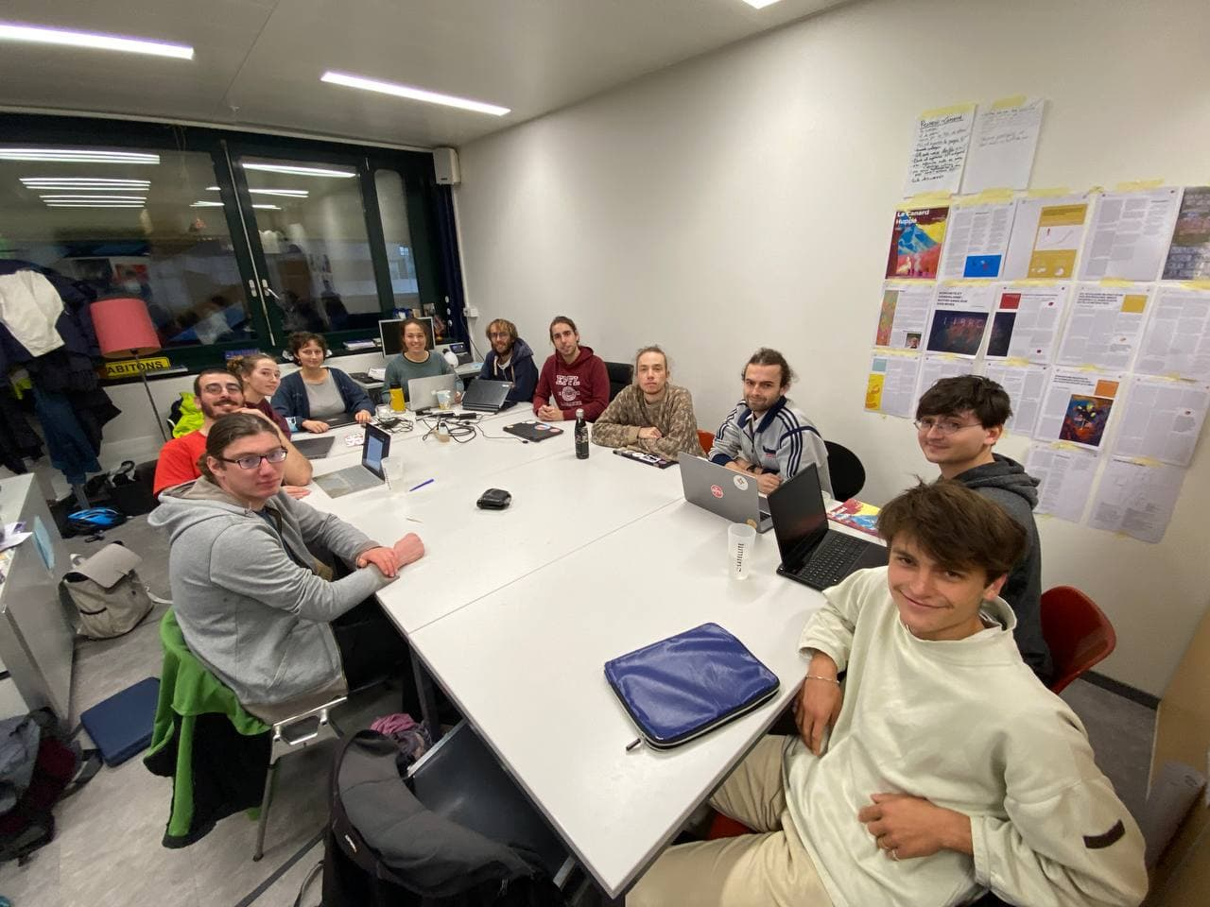

#### *Une partie du comité en réunion hebdomadaire.*